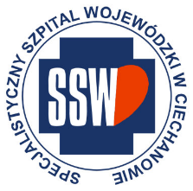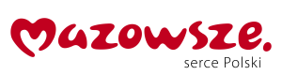

Ciechanów, dnia 25.06.2025r.

ZP/2505/52/25

**Informacja z otwarcia ofert**

dotyczy: postępowania o udzielenie zamówienia publicznego pn. ODCZYNNIKI CHEMICZNE I MATERIAŁY ZUŻYWALNE

Specjalistyczny Szpital Wojewódzki w Ciechanowie informuje, że do upływu terminu składania ofert, tj. do godz. 10:00 w dniu 25.06.2025r. złożono następujące oferty:

|  |  |  |  |
| --- | --- | --- | --- |
| **Nazwa pakietu/Wykonawca** | **cena oferty netto PLN** | **cena oferty brutto PLN** | **kwota przeznaczona na sfinansowanie PLN** |
| Pakiet 1 - ODCZYNNIK8I CZEMICZNE ORAZ MATERIAŁY ZUŻYWALNE | x | x | 95 833,08 |
| Elektro Med Grzegorz Pałkowski 32-005 Niepołomice ul. Zabierzowska 11 NIP: 683-149-14-75 | 88 090,00 | 95 677,20 | x |

*Paulina Witkowska*

*Referent*

*Sekcja ds. zamówień publicznych*